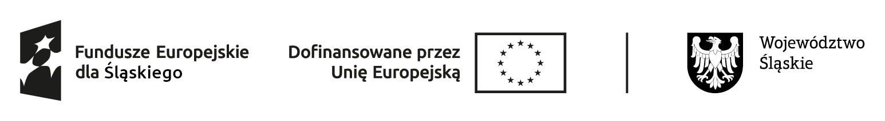

Załącznik nr 4 do Regulaminu rekrutacji uczestników projektu „Szansa na (samo)zatrudnienie - bis”

…………………………………
Miejscowość, data

……………………………………

Pieczątka zakładu pracy

ZAŚWIADCZENIE ZAKŁADU PRACY O PRZYCZYNACH ROZWIĄZANIA UMOWY
(w przypadku, gdy przyczyna dokonanego zwolnienia nie wynika jednoznacznie ze świadectwa pracy/wypowiedzenia stosunku służbowego lub utrata pracy była związana z nieprzedłużeniem umowy o pracę/stosunku służbowego)

……………………………………z siedzibą przy……………………… zaświadcza, że /nazwa zakładu pracy/ /adres siedziby zakładu pracy/

Pan/Pani ……………………………… jest/był(a) zatrudniony/a w ………………………
/imię i nazwisko pracownika/ /nazwa zakładu pracy/

na podstawie stosunku pracy/stosunku służbowego/umowy cywilno-prawnej* obowiązującej do dnia ……………………
Jednocześnie zaświadcza się, że zatrudnienie ustało/ustanie* w wyniku wypowiedzenia umowy o pracę/ wypowiedzenia stosunku służbowego nieprzedłużenia zawartej na czas określony umowy o pracę/stosunku służbowego* z przyczyn niedotyczących pracownika.

Zaświadczenie wydane na potrzeby projektu w ramach Działania FESL.10.20 Wsparcie na założenie działalności gospodarczej Programu Fundusze Europejskie dla Śląskiego 2021-2027 (numer projektu: FESL.10.20-IP.02-07AD/23-001).

………………………………………………………………
podpis osoby/osób uprawnionych do reprezentowania zakładu pracy

